Научная статья  https://doi.org/10.34853/NZ.2026.93.63.001 | 
УДК 615
Кручиненко Андрей Юрьевич
заведующий туберкулезно-хирургическим отделением,
ГБУЗ Клинический противотуберкулезный диспансер министерства здравоохранения
Краснодарского края, Россия
kontaktusster@gmail.com

Шевченко Иван Андреевич,

Студент 6 курса лечебного факультета Кубанский государственный медицинский университет

Минздрава России,
ivanjaknoris@gmail.com
Фурсова Яна Геннадьевна
студентка 6 курса лечебного факультета,
Кубанский государственный медицинский университет Минздрава России,
yanafyrsova60@gmail.com
Andrey Yu. Kruchinenko
Head of the Tuberculosis and Surgical Department,
GBUZ Clinical Tuberculosis Dispensary of the Ministry of Health of the Krasnodar Territory, Russia
kontaktusster@gmail.com
Ivan A. Shevchenko
6th year student of the Faculty of Medicine,
Kuban State Medical University of the Ministry of Health of the Russian Federation,
ivanjaknoris@gmail.com
Yana G. Fursova
6th year student of the Faculty of Medicine,
Kuban State Medical University of the Ministry of Health of the Russian Federation,
yanafyrsova60@gmail.com

СОЧЕТАНИЕ РАКА ЛЕГКОГО,
ТУБЕРКУЛЕЗА ЛЕГКОГО И КОЛОРЕКТАЛЬНОГО РАКА У ПАЦИЕНТА:
КЛИНИЧЕСКИЙ СЛУЧАЙ И МЕЖДИСЦИПЛИНАРНЫЙ ПОДХОД

COMBINATION OF LUNG CANCER, LUNG TUBERCULOSIS, AND COLORECTAL CANCER IN
A PATIENT: A CLINICAL CASE AND AN INTERDISCIPLINARY APPROACH

Аннотация: Актуальность. Сочетание рака легкого, активного туберкулеза легких и колоректального рака у одного пациента встречается редко, однако представляет серьёзные диагностические и терапевтические трудности. Наличие установленного туберкулезного процесса часто снижает онкологическую настороженность, что приводит к поздней диагностике злокачественных новообразований и неблагоприятному прогнозу.
Методы исследования. Представлен клинический случай пациента 75 лет с длительным стажем курения, оперированного по поводу колоректального рака в 2014 г. Проведён анализ анамнеза, клинико-лабораторных данных (микроскопия мокроты, ПЦР на МБТ), инструментальных методов (рентгенография, компьютерная томография органов грудной клетки и брюшной полости, фибробронхоскопия с браш-биопсией). Окончательная верификация диагноза достигнута с помощью видеоассистированной торакоскопической биопсии (ВАТС) лёгкого, плевры и лимфатических узлов средостения с последующим гистологическим и бактериологическим исследованием.
Результаты. У пациента были выявлены инфильтративные изменения верхней доли правого лёгкого, при этом амбулаторно обнаружены единичные кислотоустойчивые микобактерии (КУМ), однако ПЦР не подтвердила ДНК МБТ. Фибробронхоскопия показала подозрительные эндобронхиальные изменения, но цитология была неинформативной. При ВАТС-биопсии в сегменте S1 правого лёгкого диагностирована инвазивная немелкоклеточная карцинома; в лимфатическом узле средостения – метастатическое поражение; в S5 – карнифицирующая пневмония. Туберкулёзный процесс морфологически и молекулярно-генетически не подтверждён. По данным КТ брюшной полости отмечено прогрессирование колоректального рака (очаги в печени, подвздошных костях).
Выводы. Данный клинический случай демонстрирует, что при сочетании онкологической и предполагаемой туберкулёзной патологии неинвазивные методы (включая ПЦР и бронхоскопию с браш-биопсией) могут быть недостаточно информативны. Необходимо своевременное применение инвазивных методов верификации (ВАТС-биопсия), особенно у пациентов старшей возрастной группы с факторами риска. Междисциплинарное взаимодействие фтизиатров, торакальных хирургов, онкологов и морфологов является ключевым условием правильной диагностики и выбора тактики лечения.
Ключевые слова: туберкулез легкого, рак легкого, рак толстой кишки, метахронный рак, клинический случай.
Annotation. Background. The combination of lung cancer, active pulmonary tuberculosis, and colorectal cancer in a single patient is rare but poses significant diagnostic and therapeutic challenges. The presence of an established tuberculous process often reduces oncological alertness, leading to delayed diagnosis of malignancies and poor prognosis.
Methods. We present a clinical case of a 75-year-old patient with a long smoking history and prior surgery for colorectal cancer (2014). Medical history, clinical and laboratory data (sputum microscopy, PCR for MTB), and imaging findings (chest and abdominal CT, fibrobronchoscopy with brush biopsy) were analyzed. Final verification was achieved using video-assisted thoracoscopic surgery (VATS) with biopsy of the lung, pleura, and mediastinal lymph nodes, followed by histological and bacteriological examination.
Results. Infiltrative changes in the right upper lobe were detected; outpatient microscopy revealed single acid-fast bacilli (AFB), but PCR was negative for MTB DNA. Fibrobronchoscopy showed suspicious endobronchial changes, but cytology was non-diagnostic. VATS biopsy of segment S1 revealed invasive non-small cell lung carcinoma; a mediastinal lymph node showed metastatic involvement; segment S5 showed carnifying pneumonia. Tuberculosis was not confirmed morphologically or by molecular genetics. Abdominal CT suggested progression of colorectal cancer (liver and iliac bone lesions).
Conclusions. This case demonstrates that noninvasive methods (including PCR and bronchoscopy with brush biopsy) may be insufficient in patients with concurrent oncologic and suspected tuberculous pathology. Timely invasive verification (VATS biopsy) is essential, especially in elderly patients with risk factors. An interdisciplinary approach involving phthisiatricians, thoracic surgeons, oncologists, and pathologists is critical for accurate diagnosis and treatment planning.
Keywords: pulmonary tuberculosis, lung cancer, and colon cancer, metachronous cancer, clinical case.

Введение
В современной клинической практике онкологов и фтизиатров все чаще встречаются сложные случаи сочетанной патологии. О возможном развитии у больных одновременно рака различных локализаций и туберкулеза легких известно давно. В последние годы сочетание этих заболеваний выявляется чаще в связи с ростом заболеваемости злокачественными новообразованиями и увеличением продолжительности жизни пациентов с туберкулезом [1, 2].. Диагностика и выявление сочетания этих заболеваний затруднительны, поскольку при установленном диагнозе туберкулеза легких снижается онкологическая настороженность. Зачастую, у пациентов с активным туберкулезом легких диагноз рака легкого устанавливается на поздней стадии или посмертно, несмотря на проведение диагностических мероприятий. В представленном клиническом случае имела место сложная дифференциально-диагностическая и терапевтическая ситуация — выявление у одного пациента рака легкого, метастазов ранее оперированного колоректального рака (КРР), и туберкулеза легких (ТБ). Сочетание трех патологий у одного пациента затрудняет диагностику и выбор лечебной тактики, что требует учета особенностей патогенеза каждого заболевания, проведения тщательной дифференциальной диагностики и индивидуального подхода к ведению больного.
Материалы и методы исследования
Больной М., 75 лет, поступил в хирургическое отделение ГБУЗ КПТД 30.01.2025 г. с жалобами на на периодические боли в спине, и периодическую общую слабость. Пациент отметил потерю массы тела на 10 кг в течение последних 6 месяцев.
Из анамнеза жизни:
Бытовые условия расценивает как удовлетворительные. Ранее работал водителем, профессиональных вредностей не отмечал. Пребывание в местах лишения свободы отрицает. Обращает на себя внимание длительный стаж курения (30 пачка-лет), с 2014 года не курит. Наличие сопутствующей патологии: злокачественное новообразование толстой кишки, состояние после хирургического лечения от 2014 года; сахарный диабет 2 тип а, впервые выявленный. Целевой уровень HbA1c < 7%. ИБС. Стенокардия напряжения I–II функционального класса. Перенесенный Q-позитивный нижний инфаркт миокарда (09.06.09). Состояние после чрескожного коронарного вмешательства (ЧКВ) правой коронарной артерии (ПКА) с имплантацией стента (13.08.09). Гипертоническая болезнь III стадии. Нарушение ритма сердца. Целевой уровень артериального давления 120-129/70-79 мм. рт. ст. Риск IV. Хроническая сердечная недостаточность (ХСН) I стадии. II функционального класса по NYHA. Эмфизема легких. ХОБЛ средней степени тяжести. Хроническая дыхательная недостаточность (ХДН) 1 степени. Хронический ринофарингит, ремиссия. Двусторонняя сенсоневральная тугоухость 1-2 степени. Тиннитус.
При анализе истории заболевания выяснилось, что при рентгенографии органов грудной клетки (ОГК) осенью 2024 года патологии, по словам пациента, выявлено не было. Считает себя больным с декабря 2024 года, когда появился кашель с прожилками крови. Пациент самостоятельно обратился для проведения рентгенографии органов грудной клетки в поликлинику, где было выявлено периферическое образование верхней доли правого легкого (туберкулома?), а также образование корня правого легкого. Направлен терапевтом на консультацию фтизиатру. Обследован в амбулаторных условиях ГБУЗ КПТД с января 2025. При исследовании мазков мокроты на микобактерии туберкулеза методом люминесцентной микроскопии от 24.01.2025 выявлены единичные кислотоустойчивые микобактерии (КУМ); при определении микобактерий туберкулеза в биологическом материале методом полимеразной цепной реакции (ПЦР) от 24.01.2025 ДНК МБТ не обнаружена. Установлен диагноз: инфильтративный туберкулез верхней доли правого легкого, МБТ–
Амбулаторно противотуберкулёзная терапия проводилась по режиму сохраненной чувствительности туберкулеза (Согласно Клиническим рекомендациям Минздрава России «Туберкулез у взрослых» 2024 года). Результаты обследования и лечения обсуждены на врачебной комиссии. Компьютерная томография (КТ) органов грудной клетки от 28.01.2025: КТ-признаки инфильтративных изменений правого легкого. Очаговые уплотнения обоих легких. Бронхоэктазы нижней доли правого легкого. Лимфоаденопатия средостения. Нельзя исключить объемное новообразование ворот печени.
КТ органов брюшной полости от 06.02.2025: КТ-признаки гепатомегалии, объемного образования печени. Состояние после гемиколэктомии 2014г. Дилатация холедоха. Аэроколия. Спленэктомия? (анамнез не указан). Литические очаги подвздошных костей.
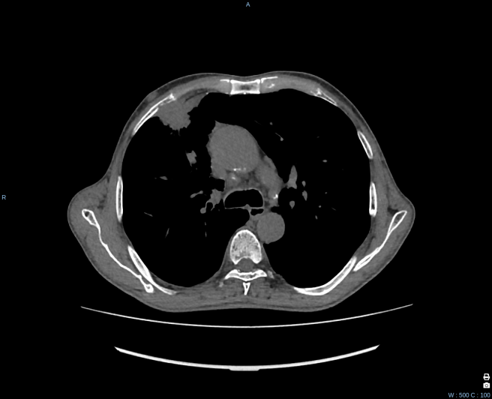 |  | 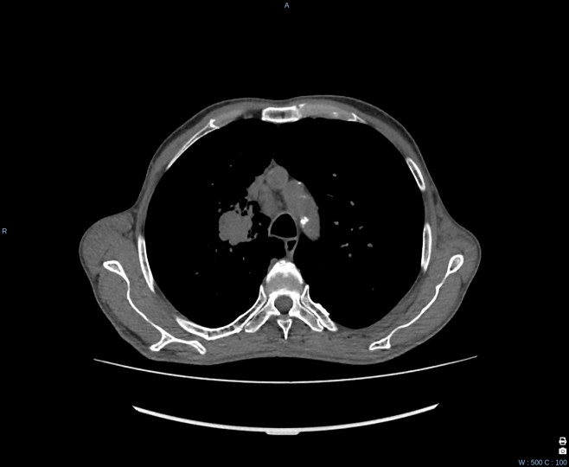
Рис. 1 Образование средней доли правого легкого |  | Рис. 2 Образование S1S2 правого легкого
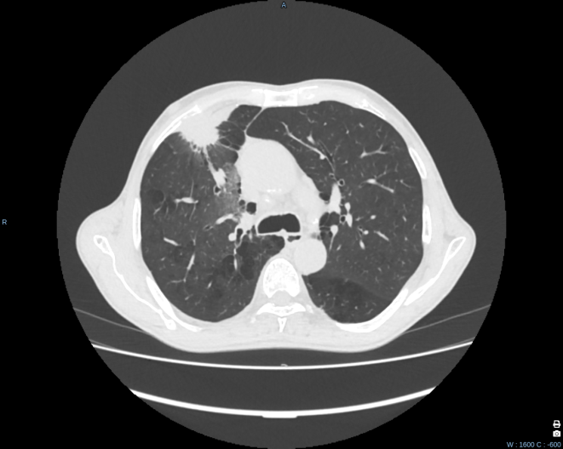 |  | 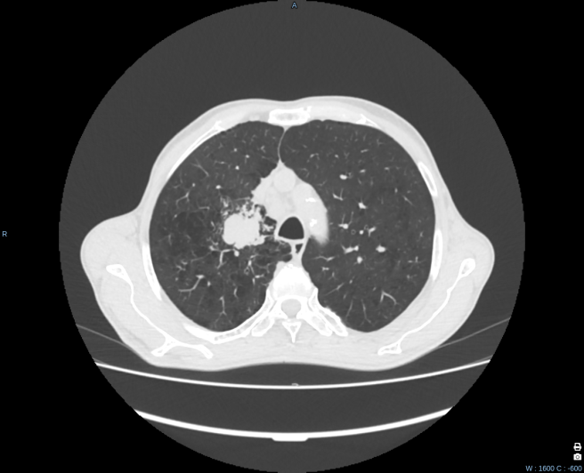
Рис. 3 Образование средней доли правого легкого |  | Рис. 4 Образование S1S2 правого легкого

Учитывая клинико-рентгенологическую картину, а также клинико-лабораторных исследований, рекомендована морфологическая и бактериологическая верификация процесса в легких. Пациент госпитализирован в туберкулезно-хирургическое отделение № 1 ГБУЗ КПТД 30.01.2025 года. В условиях отделения проведено обследование. По данным фибробронхоскопии (ФБС) с забором материала на исследование от 02.02.2025: трахея, область ее деления без особенностей. Справа главный бронх без особенностей. Верхнедолевой бронх (ВДБ) подтянут кверху, слизистая B1 с усилением сосудистого рисунка, слизистая истончена, кровоточит при контакте. Остальные отделы структурны, слизистая розовая, определяются следы секрета. Выполнен забор аспирата, браш-биопсия из B1 справа. Заключение: деформация правого верхнедолевого бронха вследствие процесса. C-r B2 справа? Проведен бронхиальный лаваж. ПЦР-исследование № 930 от 03.02.2025: ДНК МБТ не обнаружена; анализ на КУМ № 2263 от 03.02.2025: КУМ не обнаруж ены.
Цитологическое исследование браш-биопсии: дистрофически измененный бронхиальный эпителий.
Пациент обсужден на хирургическом совете, установлен предварительный диагноз: А16.0 Инфильтративный туберкулёз верхней доли правого лёгкого МБТ–, I группа диспансерного наблюдения. Объемное образование правого легкого, подозрение на метастазы. Показана морфологическая и бактериологическая верификация процесса в правом легком.
Пациенту 20.02.2025 была выполнена видеоассистированная торакоскопическая операция (ВАТС) справа с биопсией легкого, плевры и лимфатических узлов средостения. ВАТС-биопсия на сегодняшний день рассматривается как «золотой стандарт» морфологической верификации периферических образований легкого, обеспечивая высокую диагностическую точность при меньшей травматичности по сравнению с открытой биопсией [7, 8]. Интраоперационно выявлено: свободная плевральная полость отсутствует в связи с тотальным заращением. Легкое выделено в экстра-интраплевральном слое. В верхних отделах и над диафрагмой париетальная плевра утолщена до 0,5 см, местами плотно сращена с висцеральной плеврой, выполнена частичная декортикация легкого, удален протяженный участок плевры, направленный на патолого-гистологическое исследование (ПГИ). При ревизии: в прикорневой зоне верхней доли определяется опухолевый конгломерат, плотно спаянный с перикардом; отмечаются очаговые поражения легкого, имеющие разную степень плотности. В верхней доле выявлено плотноэластическое образование размерами 2 × 3 см, инвазивно прилежащее к переднему средостению, верхней полой вене и стволу легочной артерии. В S5 определяется объемное образование до 2,5 см. Путем наложения аппарата ТА 60 выполнена биопсия образования легкого в S1 и S5 — препарат удален. Выполнена селективная лимфодиссекция лимфатических узлов средостения.
Гистологическое исследование операционного материала:
ПГИ № О25025617 от 05.03.2025 (лимфатический узел средостения): метастатическое поражение лимфатического узла опухолью неясного генеза;
ПГИ № О25025618 от 05.03.2025 (фрагмент париетальной плевры): без признаков злокачественного роста;
ПГИ № О25025616 от 05.03.2025 (фрагмент S5 правого легкого): гистологическая картина карнифицирующей пневмонии;
ПГИ № О25025615 от 05.03.2025 (фрагмент S1 правого легкого): картина инвазивной немелкоклеточной карциномы легкого;
Анализ операционного материала:
- ПЦР-исследование № 1595 от 20.02.2025 г.: ДНК МБТ не обнаружена; ПЦР-исследование № 1600 от 20.02.2025 г.: ДНК МБТ не обнаружена.
- Анализ на КУМ № 3728 от 20.02.2025 г.: КУМ не обнаружены, посев на МБТ № 3728 от 20.02.2025 г.: в работе; анализ на КУМ № 3733 от 20.02.2025 г.: КУМ не обнаружены, посев на МБТ № 3733 от 20.02.2025 г.: в работе.
Окончательный послеоперационный диагноз: Первично-множественный метахронный рак: злокачественное новообразование толстой кишки, состояние после хирургического лечения от 2014 года, прогрессирование. Периферический рак правого легкого T₄N₂Mₓ, немелкоклеточный. Операция 20.02.2025 — ВАТС справа, биопсия легкого, плевры, лимфатических узлов средостения, клиническая группа 2.
Сопутствующий диагноз: Сахарный диабет 2 типа, впервые выявленный. Целевой уровень HbA1c < 7%. ИБС. Стенокардия напряжения I–II функционального класса. Перенесенный Q-позитивный нижний инфаркт миокарда (09.06.09). Состояние после ЧКВ ПКА с имплантацией стента (13.08.09). Гипертоническая болезнь III стадии. Нарушение ритма сердца. Целевой уровень АД 120-129/70-79 мм. рт. ст. Риск IV. ХСН I стадии. II функционального класса по NYHA. Эмфизема легких. ХОБЛ средней степени тяжести. ХДН 1 степени. Хронический ринофарингит, ремиссия. Двусторонняя сенсоневральная тугоухость 1-2 степени. Тиннитус.
Результаты и их обсуждение
Длительно существующий туберкулезный процесс является достоверным фактором риска развития рака легкого [3, 4]. Хроническое воспаление, фиброз и рубцовые изменения при туберкулезе рассматриваются как факторы, способствующие канцерогенезу [3]. Показано, что риск возникновения рака легкого у пациентов с активным туберкулезом увеличивается в 3 раза и более [4]. Туберкулезные изменения (туберкуломы, фиброз) могут маскировать рентгенологические признаки опухоли, что приводит к запоздалой диагностике [1, 2, 12]. Колоректальный рак как независимое или метастатическое заболевание может выступать в трех основных вариантах:
Второе первичное новообразование (синхронное или метахронное) в рамках синдрома Линча (наследственный неполипозный рак толстой кишки) или других генетических синдромов.
Метастатическое поражение легких от первичной опухоли толстой кишки. В этом случае дифференциация первичного рака легкого от метастаза колоректального рака приобретает решающее значение, так как определяет дальнейшую тактику лечения.
Случайное сочетание, не связанное патогенетически.
Таким образом, у пациента может иметь место два независимых первичных рака (легкого и толстой кишки), осложненных активным инфекционным процессом, либо метастатическая болезнь на фоне активной инфекции.
В нашем случае, у больного имело место сочетание рака легкого с прогрессированием злокачественного новообразования толстой кишки (по данным КТ — очаги в печени, подвздошные кости). Единичные копии КУМ, выявленные на амбулаторном этапе, могут интерпретироваться как разрушение казеозных очагов при росте опухоли легкого. Отмечались трудности на этапе диагностики: пациенту длительное время не был установлен окончательный диагноз, несмотря на проведение достаточного объема диагностических мероприятий. Выявленные при фибробронхоскопии визуальные эндобронхиальные изменения, подозрительные на наличие онкологического процесса, не были сразу подтверждены данными цитологического исследования. Такие макроскопические изменения могут соответствовать как туберкулезу бронха, так и перибронхиальной форме рака легкого. При КТ органов грудной клетки выявлены увеличенные лимфатические узлы, что требовало обязательного инвазивного стадирования, поскольку при сочетанной патологии лимфаденопатия средостения может иметь как онкологическую, так и туберкулезную этиологию.
Отсутствие иммуногистохимического исследования (ИГХ) в описанном случае ограничило возможности уточнения гистогенеза опухоли. Современные подходы к диагностике немелкоклеточного рака легкого предполагают обязательное ИГХ-исследование для определения иммунофенотипа и потенциальных мишеней для таргетной или иммунотерапии [11]. Вместе с тем, при подобных клинических ситуациях его выполнение является желательным, поскольку позволяет уточнить гистогенез опухоли (дифференцировка первичного рака легкого и метастаза колоректального рака. В данном случае верификация была достигнута на основании стандартного патолого-гистологического исследования в сочетании с клинико-анамнестическими данными.
При рентгенологическом исследовании сложность представляли дифференцировка распространенности опухолевого и возможного туберкулезного процессов, а также оценка степени вовлечения в процесс смежных анатомических структур. Только полное интра- и экстраплевральное выделение легкого с целью ревизии позволило адекватно оценить степень вовлечения соседних органов и структур.
Заключение
Данный случай демонстрирует возможности верификации и дифференциальной диагностики при сочетании распространенного рака и предполагаемого деструктивного туберкулеза легкого. Сложности, возникшие на этапах диагностики, потребовали проведения диагностического оперативного вмешательства. При правильном подходе на диагностическом и лечебном этапах пациентам данной категории может быть оказано успешное лечение в условиях специализированного стационара.
Представленный клинический случай подтверждает необходимость более тщательного наблюдения и углубленной диагностики, особенно у пациентов старшей возрастной группы с длительным стажем курения и множественной сопутствующей патологией. Хирургическое вмешательство представлено как вынужденная мера, поскольку неинвазивные методы верификации процесса в легком были исчерпаны. Данный клинический случай подтверждает необходимость междисциплинарного взаимодействия фтизиатров, торакальных хирургов, онкологов и морфологов. Ведение пациентов с сочетанной онкологической и туберкулезной патологией должно опираться на актуальные клинические рекомендации [9, 10] и предусматривать своевременное применение инвазивных методов диагностики при неинформативности неинвазивных [7, 8].
Отсутствие морфологической верификации на догоспитальном этапе не должно служить препятствием для хирургической биопсии, особенно в случаях, когда клинико-рентгенологическая картина не позволяет исключить злокачественное новообразование. Своевременно установленный диагноз создает основу для адекватного лечения, включающего как противоопухолевую терапию, так и, при необходимости, продолжение противотуберкулезного лечения под контролем фтизиатра.
Литература
- Корж Е.В. Туберкулезные маски рака легких (дифференциальный диагноз, клинические наблюдения) // Клинический разбор в общей медицине. — 2024. — Т. 5, № 2. — С. 64–71. — DOI: 10.47407/kr2023.5.2.00390.
- Наумов А.Г., Павлунин А.В., Голова А.Ю. и др. Клинический случай центрального рака лёгкого и инфильтративного туберкулёза // Туберкулёз и болезни лёгких. — 2019. — Т. 97, № 6. — С. 50–55.
- Коган Е.А., Богадельникова И.В., Секамова С.М., Перельман М.И. Туберкулез легких и карциногенез // Пульмонология. — 1997. — № 3. — С. 40–44.
- Чумоватов Н.В., Айнсанова А.А., Черных Н.А. и др. Активный туберкулезный процесс у больной с бессимптомным течением злокачественного новообразования в легочной ткани // Терапия. — 2025. — № 1. — С. 134–139.
- Солдаткина Н.В., Кит О.И., Геворкян Ю.А., Милакин А.Г. Первично-множественный колоректальный рак: клинические аспекты // Терапевтический архив. — 2016. — Т. 88, № 8. — С. 50–55.
- Ohtaki Y., Shimizu K., Nagashima T. et al. Clinical and Radiological Discrimination of Solitary Pulmonary Lesions in Colorectal Cancer Patients // World Journal of Surgery. — 2017. — Vol. 41, № 12. — P. 2986–2993. — DOI: 10.1007/s00268-017-4243-9.
- Исламов Р.Н., Шарипов Р.А., Багиров М.А. и др. Дифференциальная диагностика периферического образования легкого: обзор возможностей и ограничений современных методов // Креативная хирургия и онкология. — 2025. — Т. 15, № 2. — С. 160–170. — DOI: 10.24060/2076-3093-2025-15-2-64-74.
- Черняев А.Л., Самсонова М.В. Гистологическая диагностика заболеваний легких // Пульмонология. — 2017. — Т. 27, № 3. — С. 378–389.
- Клинические рекомендации «Туберкулез у взрослых» (утв. Минздравом России, 2024 г.) [Электронный ресурс] // Рубрикатор клинических рекомендаций Минздрава России. — 2024. — URL:https://cr.minzdrav.gov.ru/schema/16_3.
- Клинические рекомендации «Рак ободочной кишки и ректосигмоидного перехода» (утв. Минздравом России, 2025 г.) [Электронный ресурс] // Рубрикатор клинических рекомендаций Минздрава России. — 2025. — URL:https://cr.minzdrav.gov.ru/schema/396_4.
- Imyanitov E.N., Preobrazhenskaya E.V., Orlov S.V. Current status of molecular diagnostics for lung cancer // Exploration of Targeted Anti-tumor Therapy. — 2024. — Vol. 5, № 3. — P. 742–765.
- Гутник В.В., Булавкина А.Н. Трудности дифференциальной диагностики периферического рака легких и очагового туберкулеза при проведении флюорографического обследования // Актуальные проблемы современной медицины и фармации 2019 : сб. тез. докл. LXXIII Междунар. науч.-практ. конф. студентов и молодых ученых (Минск, 15–17 апр. 2019 г.). — Минск : БГМУ, 2019. — С. 1234–1237. — 1 электрон. опт. диск (CD-ROM).
References
- Korzh E.V. Tuberculosis masks of lung cancer (differential diagnosis, clinical observations) // Clinical Review in General Medicine. — 2024. — Vol. 5, No. 2. — P. 64–71. — DOI: 10.47407/kr2023.5.2.00390.
- Naumov A.G., Pavlunin A.V., Golova A.Yu. et al. Clinical case of central lung cancer and infiltrative tuberculosis // Tuberculosis and Lung Diseases. — 2019. — Vol. 97, No. 6. — P. 50–55.
- Kogan E.A., Bogadelnikova I.V., Sekamova S.M., Perelman M.I. Pulmonary tuberculosis and carcinogenesis // Pulmonology. — 1997. — No. 3. — P. 40–44.
- Chumovatov N.V., Ainsanova A.A., Chernykh N.A. et al. Active tuberculosis process in a patient with asymptomatic malignant neoplasm of lung tissue // Therapy. — 2025. — No. 1. — P. 134–139.
- Soldatkina N.V., Kit O.I., Gevorkyan Yu.A., Milakin A.G. Primary multiple colorectal cancer: clinical aspects // Therapeutic Archive. — 2016. — Vol. 88, No. 8. — P. 50–55.
- Ohtaki Y., Shimizu K., Nagashima T. et al. Clinical and Radiological Discrimination of Solitary Pulmonary Lesions in Colorectal Cancer Patients // World Journal of Surgery. — 2017. — Vol. 41, No. 12. — P. 2986–2993. — DOI: 10.1007/s00268-017-4243-9.
- Islamov R.N., Sharipov R.A., Bagirov M.A. et al. Differential diagnosis of peripheral lung lesion: a review of the possibilities and limitations of modern methods // Creative Surgery and Oncology. — 2025. — Vol. 15, No. 2. — P. 160–170. — DOI: 10.24060/2076-3093-2025-15-2-64-74.
- Chernyaev A.L., Samsonova M.V. Histological diagnosis of lung diseases // Pulmonology. — 2017. — Vol. 27, No. 3. — P. 378–389.
- Clinical guidelines "Tuberculosis in adults" (approved by the Ministry of Health of Russia, 2024) [Electronic resource] // Rubricator of Clinical Guidelines of the Ministry of Health of Russia. — 2024. — URL: https://cr.minzdrav.gov.ru/schema/16_3.
- Clinical guidelines "Cancer of the colon and rectosigmoid junction" (approved by the Ministry of Health of Russia, 2025) [Electronic resource] // Rubricator of Clinical Guidelines of the Ministry of Health of Russia. — 2025. — URL: https://cr.minzdrav.gov.ru/schema/396_4.
- Imyanitov E.N., Preobrazhenskaya E.V., Orlov S.V. Current status of molecular diagnostics for lung cancer // Exploration of Targeted Anti-tumor Therapy. — 2024. — Vol. 5, No. 3. — P. 742–765.
- Gutnik V.V., Bulavkina A.N. Difficulties of differential diagnosis of peripheral lung cancer and focal tuberculosis during fluorographic examination // Actual problems of modern medicine and pharmacy 2019: collection of abstracts of the LXXIII International scientific-practical conference of students and young scientists (Minsk, April 15–17, 2019). — Minsk: BSMU, 2019. — P. 1234–1237. — 1 electronic optical disc (CD-ROM).

